ШТАБ ВОСПИТАТЕЛЬНОЙ РАБОТЫ
В МБОУ СОШ с.Таежное:
ОРГАНИЗАЦИОННО-МЕТОДИЧЕСКИЕ ОСНОВЫ ДЕЯТЕЛЬНОСТИ

Методические рекомендации

Содержание | стр.
Общие положения | 3-5
Общие понятия | 5-6
Нормативно-правовая база, регламентирующая деятельность Штаба воспитательной работы в образовательных организациях | 7-8
Состав Штаба воспитательной работы общеобразовательной организации МБОУ СОШ с.Таежное | 9
Положение о Штабе воспитательной работы общеобразовательной организации МБОУ СОШ с.Таежное | 10-18
План заседаний Штаба воспитательной работы общеобразовательной организации МБОУ СОШ с.Таежное | 19-22
Нормативная документация Штаба воспитательной работы МБОУ СОШ с.Таежное | 23

Общие положения (обоснование актуальности создания ШВР)
Воспитание и развитие личности – один из ключевых приоритетов государственной политики в области образования.
В настоящее время с учетом новых государственных задач ведется работа по пересмотру подходов к реализации системы воспитания
в Российской Федерации.
Начиная с 2012 года реализован ряд важных инициатив по развитию воспитания в системе образования. В федеральные государственные образовательные стандарты начального общего, основного общего, среднего общего образования включен воспитательный компонент.
С 2015 года реализуется Стратегия развития воспитания в Российской Федерации на период до 2025 года (утверждена распоряжением Правительства Российской Федерации от 29 мая 2015 г. № 996-р).
Для полноценной реализации воспитания как неотъемлемой части образования в 2020 году приняты следующие документы:
Федеральный закон от 31 июля 2020 г. № 304-ФЗ «О внесении изменений в Федеральный закон «Об образовании в Российской Федерации» по вопросам воспитания обучающихся»;
план мероприятий по реализации в 2021-2025 годах Стратегии развития воспитания в Российской Федерации на период до 2025 года (утвержден распоряжением Правительства Российской Федерации от 12 ноября 2020 г.
№ 2945-р);
федеральный проект «Патриотическое воспитание граждан Российской Федерации».
Планом мероприятий по реализации Стратегии развития воспитания
в 2021-2025 годах предусмотрено 33 мероприятия по совершенствованию нормативно-правового регулирования, организационно-управленческих
и научно-методических механизмов в сфере воспитания, развитию кадрового потенциала, в том числе:
развитие системы подготовки и дополнительного профессионального образования педагогических работников, осуществляющих непосредственно организацию воспитательного процесса;
разработка и внедрение системы мотивации обучающихся образовательных организаций;
разработка показателей для оценки эффективности деятельности общеобразовательных организаций, отражающих эффективность воспитательной работы в общеобразовательных организациях и другие.
В целях организации единого пространства воспитательной работы
в образовательных организациях в 2019 году Министерством просвещения Российской Федерации совместно с ФГБНУ «Институт стратегии развития образования Российской академии образования» разработана примерная программа воспитания для общеобразовательных организаций (далее – примерная программа), направленная на развитие духовно-нравственного, патриотического, эстетического и физического воспитания учащихся, а также на решение проблемы гармоничного вхождения школьников в социальный мир, налаживания ответственных взаимоотношений с окружающими их людьми.
В центре примерной программы в соответствии с Федеральными государственными образовательными стандартами общего образования находится личностное развитие обучающихся, формирование у них системных знаний о различных аспектах развития России и мира. Одним из результатов реализации программы станет приобщение обучающихся к российским традиционным духовным ценностям, правилам и нормам поведения в российском обществе.
Примерная программа одобрена на заседании Федерального учебно-методического объединения по общему образования 2 июня 2020 г. и размещена в реестре примерных основных общеобразовательных программ (https://fgosreestr.ru).
С сентября 2020 г. образовательные организации приступили
к разработке и внедрению рабочих программ воспитания на основе примерной программы (более 17 тыс. школ). С 1 сентября 2021 г. наличие и реализация рабочих программ воспитания и календарных планов воспитательной работы будет обязательным для всех образовательных организаций.
Составной частью общего воспитательного процесса является патриотическое воспитание детей и молодежи. Системная работа, направленная на формирование у граждан высокого патриотического сознания, чувства верности своему Отечеству, готовности к выполнению гражданского долга и конституционных обязанностей по защите интересов Родины в 2016 – 2020 годах велась в рамках реализации государственной программы «Патриотическое воспитание граждан Российской Федерации на 2016-2020 годы» (утверждена постановлением Правительства Российской Федерации от 30 декабря 2015 г. № 1493).
В развитие идей, заложенных в государственной программе, по поручению Президента России разработан и реализуется с 2021 года федеральный проект «Патриотическое воспитание граждан Российской Федерации» национального проекта «Образование».
Особое внимание в рамках федерального проекта уделено развитию кадрового потенциала сферы воспитания.
Одним из ключевых проектов является внедрение в общеобразовательных организациях пилотных субъектах Российской Федерации ставок советников директоров по воспитательной работе и взаимодействию с детскими общественными объединениями.
Данное нововведение позволит организовать воспитательный процесс
и поддержать социальные инициативы обучающихся с учетом индивидуальных потребностей по единому федеральному стандарту с применением региональных и муниципальных особенностей. Также оно позволит оперативно реагировать на сложившиеся в обществе ситуации (в том числе критические) в отношении общеобразовательной организации и процесса внутри нее.
Задачей этих специалистов будет помочь директору «настроить» воспитательную работу в рамках разрабатываемых рабочих программ воспитания и календарных планов воспитательной работы с учетом имеющихся инфраструктурных ресурсов и человеческого потенциала.
Предлагается работу советников выстроить путем создания коллегиального органа управления общеобразовательной организации (Штаб воспитательной работы общеобразовательной организации), в состав которого войдут работники общеобразовательной организации, а также иные заинтересованные лица, объединенные едиными целями, содержанием
и стратегиями воспитательной работы.

Основные понятия:

Воспитание – это управление процессом развития личности ребенка через создание благоприятных для этого условий.
Воспитательная деятельность – это профессиональная деятельность педагога, направленная на развитие личности ребенка.
Воспитательный процесс – это разворачивающееся во времени взаимодействие воспитателей и воспитанников, в ходе которого реализуются педагогические цели воспитателя и актуальные потребности воспитанника: в общении, познании, самореализации и т.п.
Задачи воспитания – это те проблемы организации конкретных видов и форм деятельности, которые необходимо решить для достижения цели воспитания. Соотношение цели и задач можно образно представить в виде соотношения пьедестала и ведущих к нему ступеней.
Календарный план воспитательной работы - разрабатываемый в соответствии с рабочей программой воспитания и конкретизирующий ее применительно к текущему учебному году перечень конкретных дел, событий, мероприятий воспитательной направленности.
Коллектив – сложная социальная система, характеризующаяся единством организации и психологической общности. Сделанный в данном определении акцент на двойственной природе коллектива (и как организации, и как общности) чрезвычайно важен. Это означает, что для настоящего коллектива характерно: 1) органичное сочетание его формальной структуры (выраженной в иерархии социальных ролей и системе самоуправления) и структуры неформальной (выраженной в делении коллектива на стихийно складывающиеся микрогруппы и появлении неофициальных лидеров); 2) сориентированность норм и ценностей, задаваемых коллективом, и норм и ценностей, привносимых в коллектив каждым его членом; 3) гармоничное соединение деловых и неофициальных межличностных отношений его членов.
Направления воспитания – это основные векторы осуществления воспитательной работы школы, ориентирующие ее на решение цели и задач воспитания. Это своеобразные магистральные пути организации школьной воспитательной работы (например: воспитание на уроке, воспитание в рамках курсов внеурочной деятельности и дополнительного образования, воспитание через классное руководство и т.п.).
Примерная программа воспитания образовательной организации - учебно-методический документ, определяющий рекомендуемые цель и задачи воспитания, основные способы их достижения в различных сферах совместной деятельности педагогов и обучающихся, а также направления самоанализа воспитательной работы.
Рабочая программа воспитания образовательной организации - комплекс основных характеристик осуществляемой в образовательной организации воспитательной работы (цель, задачи, представленные в соответствующих модулях основные сферы совместной воспитывающей деятельности педагогов и обучающихся, основные направления самоанализа воспитательной работы), структурируемый в соответствии с примерной программой воспитания.
Развитие личности – процесс качественных изменений, происходящих в личности человека под влиянием природных и социальных, внешних и внутренних факторов. Близким по смыслу понятию «развитие» является понятие «формирование» – то есть развитие личности человека, ориентированное на существующие в культуре данного общества те или иные конкретные формы, образцы, идеалы. Развитие личности ребенка происходит в процессе его стихийной социализации, воспитания и саморазвития.
Результат воспитания – это те изменения в личностном развитии детей, которые взрослые (родители или педагоги) получили в процессе их воспитания. Результаты воспитания всегда связаны с его целью: цель – это планируемый, воображаемый, ожидаемый результат, а результат – это реализованная, достигнутая цель. Результаты воспитания сложно поддаются фиксации и носят вероятностный характер. Соотношение цели и результатов воспитания позволяет сделать вывод о качестве воспитания.
Саморазвитие личности – это процесс осознанного и самостоятельного развития человеком себя как личности, конструирования своей индивидуальной картины мира, выработки собственной позиции по отношению к окружающему миру, к другим людям, к самому себе. Саморазвитие включает в себя процессы самопознания, самоопределения и самореализации.
Самоуправление – это режим протекания совместной и самостоятельной деятельности школьников, обеспечивающий позитивную динамику равноправных отношений в детской среде и задающий реальные возможности для личностного самоопределения детей.
Социализация – это процесс освоения человеком социальных норм, включения в систему социальных отношений и складывания на этой основе его картины мира. Социализация может быть стихийной, а может быть управляемой (управляемую социализацию принято называть воспитанием).
Цель воспитания – это те изменения в личности детей, которые педагоги стремятся получить в процессе реализации своей воспитательной деятельности. Это ожидаемый, планируемый результат воспитательной деятельности.
Ценность – это значимость для людей тех или иных объектов и явлений. В основе воспитания всегда лежат те или иные ценности, на которые взрослый старается ориентировать детей (например: Человек, Семья, Отечество, Земля, Мир, Культура, Труд, Знания). Систему устремлений личности, выражающуюся в предпочтении определенных ценностей и построение на их основе способов поведения, обычно называют ценностными ориентациями.

Нормативная база, регламентирующая деятельность
Штаба воспитательной работы в общеобразовательной организации

При определении содержания воспитательной деятельности Штаба воспитательной работы необходимо руководствоваться следующими законодательными и нормативно-правовыми актами:
- Федеральный закон Российской Федерации от 29 декабря 2012 г.
№ 273-ФЗ «Об образовании в Российской Федерации» (с учетом изменений, внесенных Федеральным законом от 31 июля 2020 г. № 304-ФЗ «О внесении изменений в Федеральный закон «Об образовании в Российской Федерации» по вопросам воспитания обучающихся»);
- Федеральный закон Российской Федерации от 24 июля 1998 г.
№ 124-ФЗ «Об основных гарантиях прав ребенка в Российской Федерации»;
- Федеральный закон Российской Федерации от 24 июня 1999 г.
№ 120-ФЗ «Об основах системы профилактики безнадзорности
и правонарушений несовершеннолетних»;
- Федеральный закон Российской Федерации от 25 июня 2002 г.
№ 114-ФЗ «О противодействии экстремисткой деятельности»;
- Федеральный закон Российской Федерации от 29 декабря 2010 г.
№ 436-ФЗ «О защите детей от информации, причиняющей вред их здоровью и развитию»;
- Федеральный закон Российской Федерации от 23 июня 2016 г.
№ 182-ФЗ «Об основах системы профилактики правонарушений в Российской Федерации»;
- Федеральный государственный образовательный стандарт начального общего образования, утвержденный приказом Министерства образования и науки Российской Федерации от 6 октября 2009 г. № 373 (обновлен в соответствии с приказом Минпросвещения России от 11 декабря 2020 г. №712);
- Федеральный государственный образовательный стандарт основного общего образования, утвержденный приказом Министерства образования и науки Российской Федерации от 17 декабря 2010 г. № 1897 (обновлен в соответствии с приказом Минпросвещения России от 11 декабря 2020 г. №712);
- Федеральный государственный образовательный стандарт среднего общего образования, утвержденный Приказом Министерства образования и науки Российской Федерации от 17 мая 2012 г. № 413 (обновлен в соответствии с приказом Минпросвещения России от 11 декабря 2020 г. №712);
- Примерная программа воспитания;
- Методические рекомендации по разработке рабочих программ воспитания в общеобразовательных организациях. Размещены на сайте примерной программы воспитания http://form.instrao.ru.
- Стратегия развития воспитания в Российской Федерации
на период до 2025 года, утверждена распоряжением Правительства Российской Федерации от 29 мая 2015 г. № 996-р;
- План мероприятий по реализации в 2021-2025 годах Стратегии развития воспитания в Российской Федерации на период до 2025 года, утвержденный распоряжением Правительства Российской Федерации
от 12 ноября 2020 г. № 2945-р;
- Локальные акты общеобразовательной организации:
положение Штабе воспитательной работы в общеобразовательной организации (далее – ШВР);
приказ об утверждении Плана работы ШВР на учебный год.

Приложение № 1
к приказу №____от 31.08.2023г.

Состав штаба воспитательной работы
МБОУ СОШ с.Таежное на 2023-2024 учебный год
1. Гулевич Е.Г. - директор школы
2.Евстратенко О.А.- заместитель директора по воспитательной работе, руководитель штаба воспитательной работы.
3. Тремасова О.П. – советник директора по воспитательной работе.
4. Кайдалова Н.В. – педагог-психолог.
5.Фролова Т.П. – социальный педагог.
6. Арская Е.М. – учитель физической культуры.
7. Фролова Т.П. – школьный библиотекарь.
8. Дубенко Т.И. – руководитель ШМО классных руководителей.
9. Лукинова Е.А. – педагог дополнительного образования.
10. Никитина С.П. – инспектор ПДН
11.Хельк И.А. – медработник.

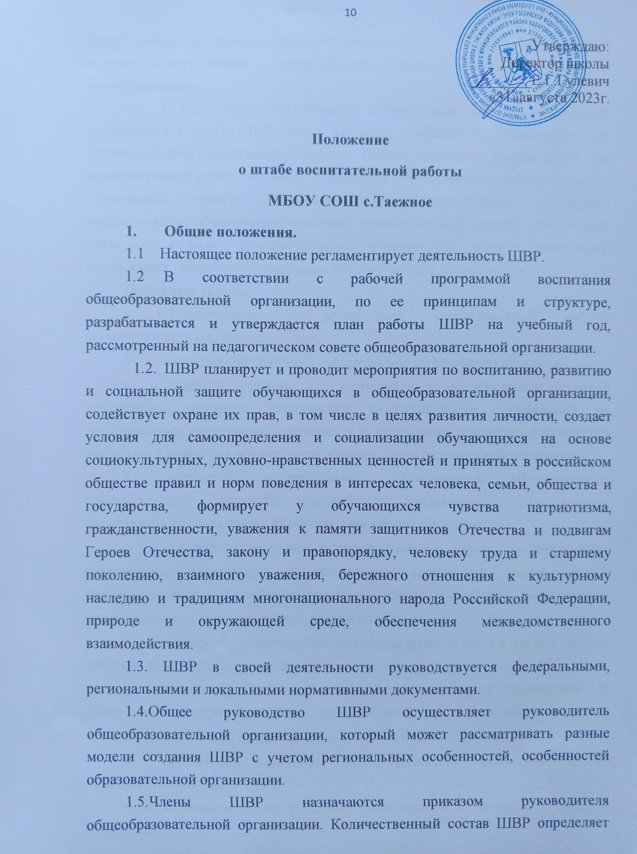

руководитель общеобразовательной организации с учетом предложений педагогического совета, родительского комитета, органов ученического самоуправления.
1.6. В соответствии с решением руководителя общеобразовательной организации в состав ШВР могут входить: заместитель руководителя по учебно-воспитательной/воспитательной работе, советник руководителя по воспитательной работе и работе с детскими общественными объединениями, социальный педагог, педагог-психолог, руководитель школьного методического объединения классных руководителей, педагог физической культуры, педагог дополнительного образования, педагог начального образования, педагог-библиотекарь, инспектор ПДН, медработник.
Основные задачи.
- Планирование и организация воспитательной работы общеобразовательной организации.
- Координация действий субъектов воспитательного процесса.
- Создание условий для воспитания у обучающихся активной гражданской позиции, гражданской ответственности, основанной на традиционных культурных, духовных и нравственных ценностях российского общества, а также для осуществления личностного развития обучающихся;
- реализация воспитательных возможностей общешкольных ключевых дел, поддержка традиций их коллективного планирования, организации проведения их анализа в школьном сообществе;
- вовлечение учащихся в кружки, секции, клубы, студии и иные объединения, работающие по программам внеурочной деятельности и дополнительным общеобразовательным общеразвивающим программам, реализация их воспитательных возможностей;
- поддержка ученического самоуправления – как на уровне школы, так и на уровне классных сообществ;
- организация работы с семьями школьников, их родителями или законными представителями, направленной на совместное решение проблем личностного развития и воспитания детей;
- организацию работы по профилактике безнадзорности и правонарушений;
- выявление детей и семей, находящихся в социально опасном положении.
- вовлечение обучающихся, в том числе и находящихся в социально опасном положении, в работу кружков и спортивных секций, досуговую деятельность во внеурочное и каникулярное время, взаимодействие ссоциокультурными центрами в муниципальных образованиях, детскими и молодежными организациями.
- проведение мониторинга воспитательной, в том числе и профилактической работы.
- организацию работы по защите обучающихся от информации, причиняющей вред их здоровью и психическому развитию

Основные направления работы:
- Создание единой системы воспитательной работы образовательной организации.
- Определение приоритетов воспитательной работы.
- Организация и проведение культурно-массовых мероприятий, тематических выставок, внеклассной и внешкольной работы, спортивных соревнований, конкурсов.
- Развитие системы дополнительного образования в школе.
- Организация трудовой занятости, оздоровления и досуга
в каникулярное время.
- Индивидуальные и групповые формы работы (консультации, анкетирование, тестирование, наблюдение, коррекционно-развивающие занятия).
- Проведение лекций, бесед, в том числе с привлечением специалистов служб системы профилактики.
- Оформление информационных стендов, размещение информации
о деятельности ШВР на официальном сайте образовательной организации.
- Систематическое информирование педагогического коллектива, родительской общественности о ходе и результатах воспитательной
работы в образовательной организации.

- Обязанности членов штаба
3.1 Руководитель общеобразовательной организации осуществляет общее руководство ШВР.
3.2. Заместитель руководителя по учебно-воспитательной/ воспитательной работе осуществляет:
-планирование, организацию воспитательной работы, в том числе профилактической;
- организацию, контроль, анализ и оценку результативности работы ШВР;
- организацию взаимодействия специалистов ШВР со службами системы профилактики (комиссией по делам несовершеннолетних, органами социальной защиты населения, здравоохранения, молодежной политики, внутренних дел, центрами занятости населения, администрацией муниципального образования);
3.2. Советник руководителя общеобразовательной организации по воспитательной работе и работе с детскими объединениями
выполняет следующие должностные обязанности:
- осуществляет координацию деятельности различных детско-взрослых общественных объединений и организаций по вопросам воспитания обучающихся в субъекте Российской Федерации;
- организует подготовку и реализацию дней единых действий в рамках Всероссийского календаря образовательных событий, приуроченных к государственным и национальным праздникам Российской Федерации;
- информирует и вовлекает школьников для участия в днях единых действий Всероссийского календаря образовательных событий, а также всероссийских конкурсов, проектов и мероприятий различных детско-взрослых общественных объединений и организаций;
- оказывает содействие в создании и деятельности первичного отделения РДШ, формирует актив школы;
- выявляет и поддерживает реализацию социальных инициатив ,обучающихся ОО (волонтерство, флешмобы, социальные акции и др.), осуществляет педагогическое сопровождение детских социальных проектов;
- создает/ведет сообщества своей образовательной организации в социальных сетях;
- осуществляет взаимодействие с различными общественными организациями по предупреждению негативного и противоправного поведения обучающихся;
- организует информирование обучающихся о действующих детских общественных организациях, объединениях;
- обеспечивает взаимодействие органов школьного самоуправления, педагогического коллектива и детских общественных организаций;
- участвует в работе педагогических, методических советов, в подготовке и проведении родительских собраний, оздоровительных, воспитательных и других мероприятий, предусмотренных образовательной программой образовательного учреждения;
- осуществляет взаимодействие с родителями в части привлечения к деятельности детских организаций.
3.3. Во взаимодействии с заместителем директора по воспитательной работе советник:
- участвует в разработке и реализации рабочей программы и календарного плана воспитательной работы в образовательной организации, с учетом содержания деятельности детских общественных объединений, получивших наибольшее распространение в общеобразовательной организации;
- организует участие педагогов, родителей (законных представителей) и обучающихся в проектировании рабочих программ воспитания;
- применяет педагогические методы работы с детским коллективом с целью включения обучающихся в создание программ воспитания;
- вовлекает обучающихся в творческую деятельность по основным направлениям воспитания;
- анализирует результаты реализации рабочих программ воспитания;
- применяет технологии педагогического стимулирования обучающихся к самореализации и социально-педагогической поддержки;
- принимает участие в организации отдыха и занятости обучающихся в каникулярный период.

3.4.Социальный педагог осуществляет:
- контроль за организацией профилактической деятельности классных руководителей;
- профилактику социальных рисков, выявление детей и семей, находящихся в социально опасном положении, требующих особого педагогического внимания;
- разработку мер по профилактике социальных девиаций среди обучающихся;
- индивидуальную работу с обучающимися, находящимися на профилактических учетах различного вида (в т.ч. вовлечение обучающихся в досуговую деятельность во внеурочное и каникулярное время);
- взаимодействие с центрами занятости населения по трудоустройству детей, находящихся в социально опасном положении;
- составление социального паспорта образовательной организации и на основе его анализа формирование прогнозов тенденций изменения ситуации в образовательной организации с целью внесения предложений по корректировке плана воспитательной работы образовательного учреждения.

3.5. Педагог-психолог осуществляет:
- работу с обучающимися, родителями (законными представителями несовершеннолетних), педагогическим коллективом, оказание им психологической поддержки, в том числе помощи в разрешении межличностных конфликтов с применением восстановительных технологий и медиации;
- выявление причин возникновения проблемных ситуаций между обучающимися, а также оказание психологической помощи обучающимся, которые в этом нуждаются;
- оказание методической помощи специалистам ШВР в работе с детьми, требующими особого педагогического внимания;
-оказание квалифицированной помощи ребёнку в саморазвитии, самооценке, самоутверждении, самореализации;
- консультирование педагогов и родителей (законных представителей) по вопросам развития, социализации и адаптации обучающихся;
- работу по профилактике девиантного поведения обучающихся, в том числе суицидального поведения, формированию жизнестойкости, навыков эффективного социального взаимодействия, позитивного общения, конструктивного разрешения конфликтных ситуаций;
- реализацию восстановительных технологий в рамках деятельности службы школьной медиации в образовательной организации.
3.6. Руководитель школьного методического объединения классных руководителей осуществляет:
- координацию деятельности классных руководителей по организации воспитательной (в т.ч. профилактической) работы, досуга, занятости детей в каникулярное и внеурочное время.
3.7. Педагог физической культуры осуществляет:
- пропаганду здорового образа жизни;
- привлечение к занятиям спортом максимального числа обучающихся, в том числе состоящих на разных видах учета или требующих особого педагогического внимания;
- организацию и проведение спортивно-массовых мероприятий с детьми.
3.8. Педагог дополнительного образования осуществляет:
- организацию и проведение культурно-массовых мероприятий, в том числе участие в социально значимых проектах и акциях;
- вовлечение во внеурочную деятельность обучающихся, в том числе требующих особого педагогического внимания.
3.9. Педагог-библиотекарь осуществляет:
- участие в просветительской работе с обучающимися, родителями (законными представителями несовершеннолетних), педагогами.
- оказание воспитательного воздействия через подбор литературы с учетом индивидуальных особенностей и проблем личностного развития обучающихся;
- популяризацию художественных произведений, содействующих морально-нравственному развитию, повышению уровня самосознания обучающихся;
- организацию дискуссий, литературных гостиных и других мероприятий в целях более углубленного понимания обучающимися художественных произведений, обсужденияморально-нравственных дилемм в среде сверстников, развития культуры общения.
3.10. Медработник осуществляет контроль за организацией питания обучающихся, условиями организации учебно-воспитательного процесса согласно нормам СанПиНа. Участвует в реализации воспитательных и профилактических мероприятий исходя из плана воспитательной работы, с учетом решений, принятых на заседании ШВР.
3.11. Инспектор по делам несовершеннолетних организует правовое просвещение участников образовательного процесса, индивидуальную работу с обучающимися и родителями (законными представителями несовершеннолетних), семьями, состоящими на разных видах учета. Участвует в реализации воспитательных и профилактических мероприятий исходя из плана воспитательной работы, с учетом решений, принятых
на заседании ШВР.
4. Организация деятельности ШВР:
4.1.Заседания ШВР проводятся по мере необходимости, но не менее
1 раза в месяц (12 плановых заседаний в год).
4.3. На заседаниях ШВР происходит планирование и оценка деятельности специалистов ШВР, члены ШВР представляют предложения
по организации воспитательной работы, отчеты о проделанной работе, мониторинг результатов .
4.4. Контроль за выполнением плана работы ШВР осуществляется внутренней системой оценки качества образования (далее – ВСОКО), которая представляет собой совокупность оценочных процедур, направленных на обеспечение качества образовательной деятельности, условий, результата, выстроенных на единой концептуальной основе.
4.5. Отчет о деятельности ШВР формируется по окончанию учебного года.
5. Члены ШВР имеют право:
5.1. Принимать участие в заседаниях педсоветов, советов профилактики и в работе других рабочих групп.
5.2. Посещать внеурочные занятия, занятия по дополнительным общеобразовательным общеразвивающим программам, общешкольные дела, мероприятия, события и воспитательные мероприятия, проводимые в классах.
5.3. Знакомиться с необходимой для работы документацией.
5.4. Выступать с обобщением опыта воспитательной работы.
5.5. Обращаться, в случае необходимости, через администрацию школы с ходатайствами в соответствующие органы по вопросам, связанным с оказанием помощи обучающимся.
6. Основные направления работы:
6.1. Организация и проведение культурно-массовых мероприятий, тематических выставок, внеклассной и внешкольной работы, спортивных соревнований, конкурсов.
6.2. Развитие системы дополнительного образования в школе.
6.3. Организация трудовой занятости, оздоровления и досуга
в каникулярное время.
6.4. Содействие в организации индивидуальной и групповой работы в различных формах (консультации, анкетирование, тестирование, наблюдение, коррекционно-развивающие занятия).
6.5. Проведение лекций, бесед, в том числе с привлечением специалистов служб системы профилактики.
6.6. Оформление информационных стендов, размещение информации
о деятельности ШВР на официальном сайте образовательной организации.
6.7. Систематическое информирование педагогического коллектива, родительской общественности о ходе и результатах воспитательной
работы в образовательной организации.

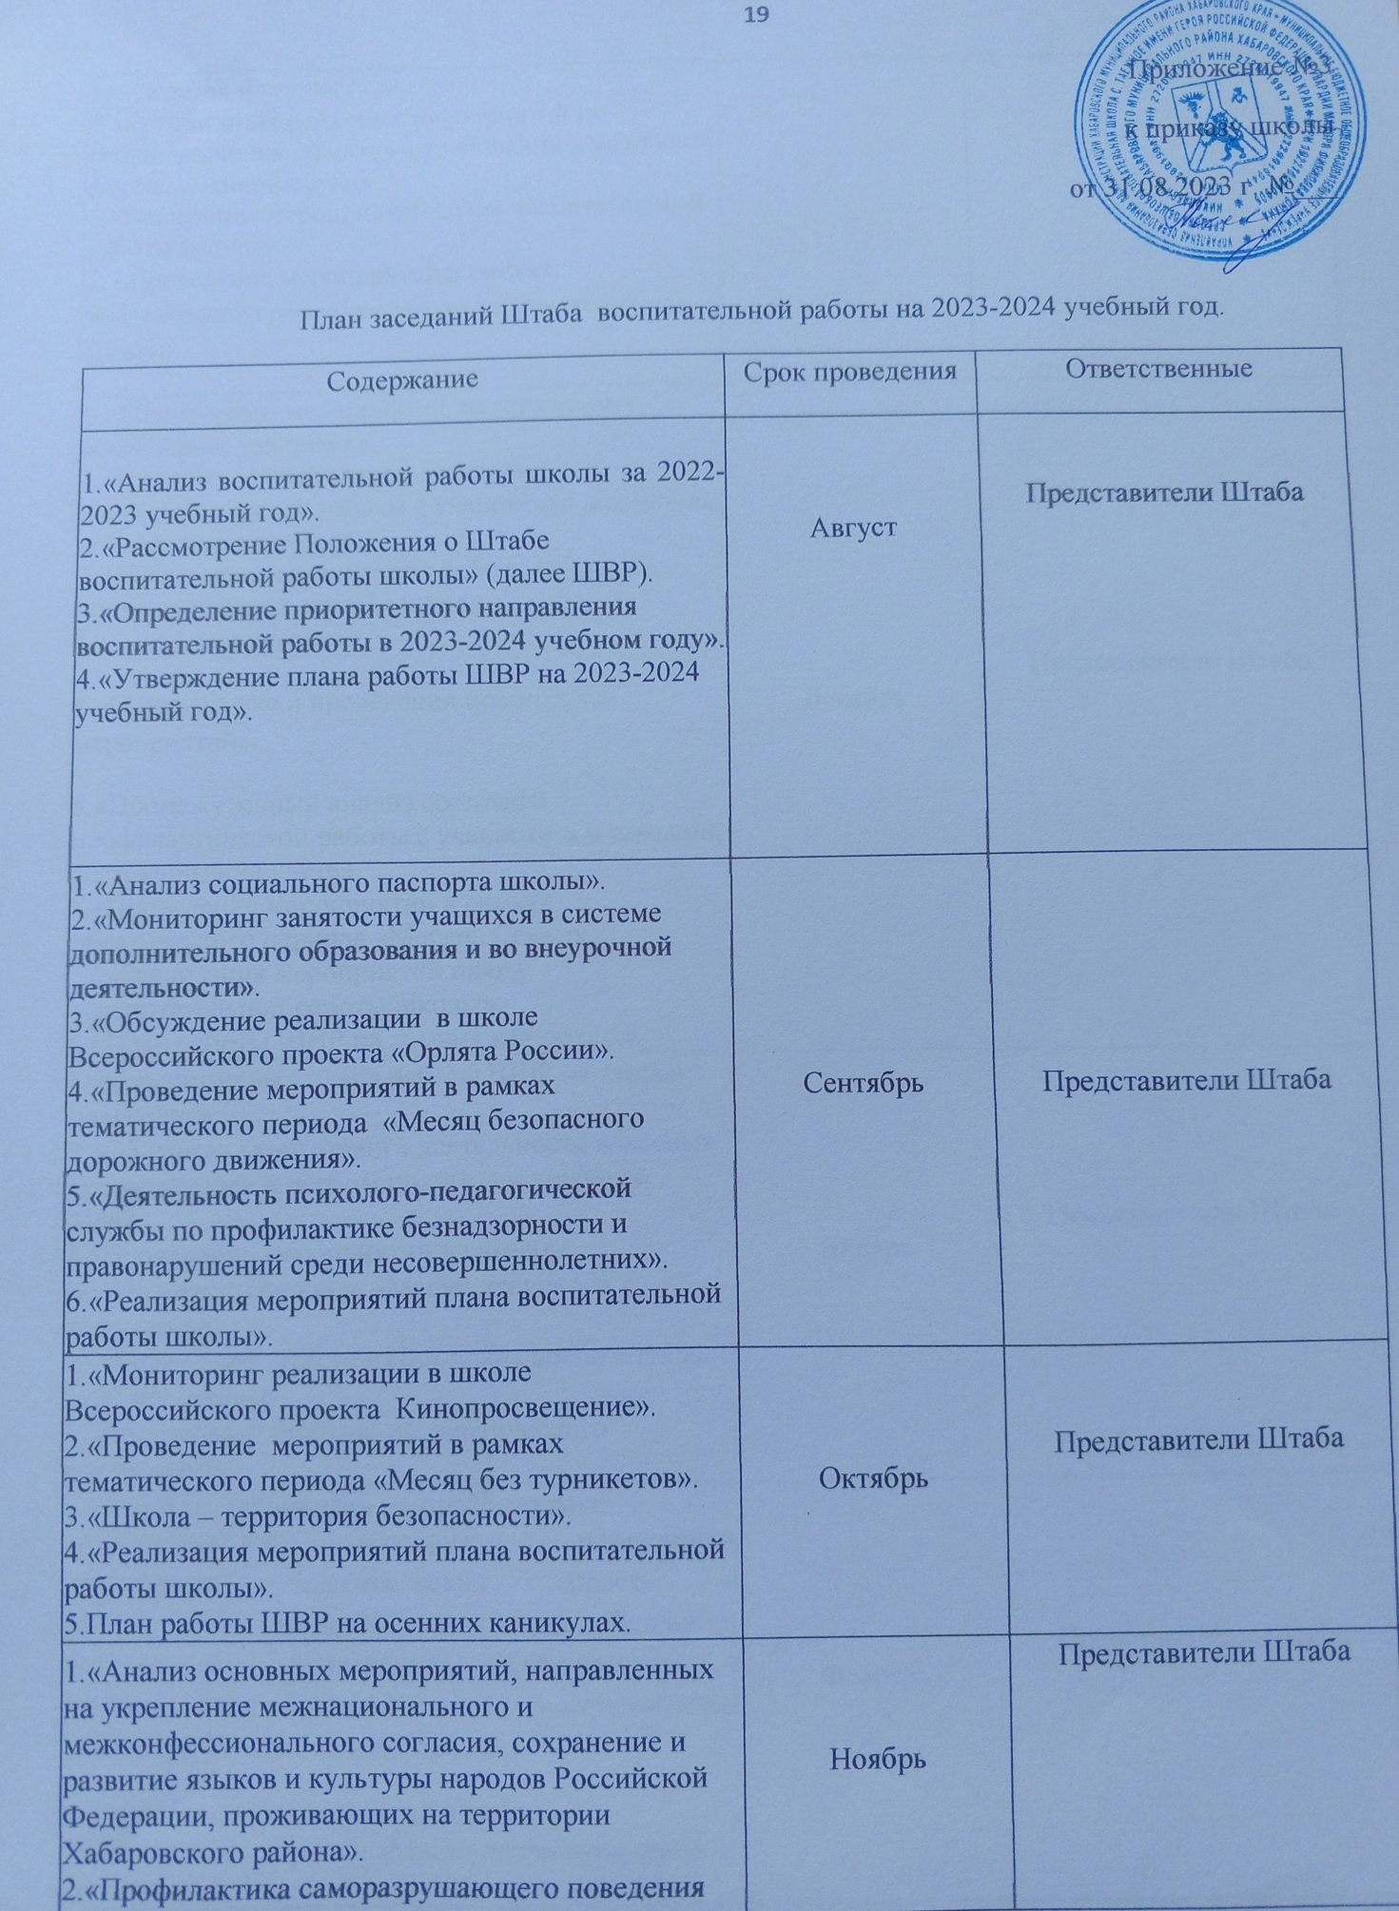

3.«Организация рейдовых мероприятий по соблюдению школьниками требований к школьной форме, сменной обуви».
4.«Реализация мероприятий плана воспитательной работы школы».
5. «Проведение мероприятий в рамках тематического периода «Месяц здорового образа жизни».
1.«Мониторинг мероприятий по гендерному воспитанию учащихся».  2.«Промежуточный анализ состояния профилактической работы с учащимися и семьями, состоящими на учёте».  3.«Мониторинг организации работы социально-психологической службы школы  за 1-е полугодие».  4.«О подготовке и проведении новогодних мероприятий».  5.«Промежуточный анализ состояния профилактической работы с учащимися и семьями, состоящими на учёте».  6.«Проведение мероприятий в рамках тематического периода «Месяца Семьи».  7.«Реализация мероприятий плана воспитательной работы школы».  8.«План работы ШВР на зимних каникулах». | Декабрь | Представители Штаба
1.«Корректировка плана работы ШВР на второе полугодие».  2.«Об итогах мониторинга деятельности классных руководителей в первом полугодии учебного года».  3.«Проведение мероприятий в рамках тематического периода «Месяц правового воспитания».  4.«Реализация мероприятий плана воспитательной работы школы».  5.Подготовка к «Месяцу патриотического воспитания». | Январь | Представители Штаба
1.«Анализ мероприятий по профилактике  правонарушений, терроризма, незаконного потребления наркотических средств и психотропных веществ, наркомании, буллинга, скулшутинга, вовлечения обучающихся в движение Колумбайн, АУЕ и т.п., экстремистских проявлений в молодёжной среде».  2.«Проведение мероприятий в рамках тематического периода «Месяц патриотического воспитания».  3. «Взаимодействие педагогического коллектива с родительской общественностью. Мониторинг проведения классных родительских собраний».  4. «Анализ организации работы школьного волонтерского отряда «Горящие сердца».  5.«Реализация мероприятий плана воспитательной работы школы». | Февраль | Представители Штаба
- «О работе с детьми требующего особого внимания (опекаемыми, детьми с ограниченными возможностями)».  - «Подготовка организации работы школьных летних лагерей».  - «Проведение мероприятий в рамках тематического периода «Месяц финансовой грамотности».  - «Реализация мероприятий плана воспитательной работы школы».  - «Работа ШВР по вопросам профилактики детского дорожно-транспортного травматизма».  - «План работы ШВР на весенних каникулах». | Март | Представители Штаба
- «Подготовка к летней кампании 2024 года».  - «Проведение мероприятий в рамках тематического периода «Экологический месяц».  - «Подготовка мероприятий к Декаде «Великая Победа».  - «Мониторинг организации работы  - «Безопасность несовершеннолетних в сети Интернет».  - «Организация рейдовых мероприятий по соблюдению школьниками требований к школьной форме, сменной обуви».  - «Реализация мероприятий плана воспитательной работы школы». | Апрель | Представители Штаба
1. «Отчет о проделанной работе за 2023-2024 учебный год социально-психологической службы школы»  2. «Подготовка к летней кампании 2024 года».  3. «Организация социально—педагогического сопровождения учащихся и семей, состоящих на учётах, в летний период».  4. «Организация работы ШВР в летний период».  5. «Набор учащихся в школьный трудовой отряд».  6. «Обсуждение проблем организации летнего отдыха учащихся и пути их преодоления».  - «Реализация мероприятий плана воспитательной работы школы».  8. «Последний звонок» (9, 11-е классы). | Май | Представители Штаба
- «Вручение аттестатов» (9,11-е классы).  - Участие ШВР в организации и проведении праздников: «День города», «День России».  - Планирование работы ШВР на 2024-2025 учебный год. | Июнь | Представители Штаба

Нормативная документация
Штаба воспитательной работы

1. Положение о ШВР МБОУ СОШ с.Таежное, разработанное на основе примерного положения и с учетом региональных особенностей, особенностей образовательной организации.
2. Приказ «О деятельности ШВР в 2023/2024 учебном году», утвержденный 31. 08. 2023 г.
3. Приложения к приказу:
- приложение 1 – «Состав ШВР МБОУ СОШ с.Таежное в 2023/2024 учебном году»;
- приложение 2 – «План заседаний ШВР МБОУ СОШ с.Таежное в 2023/2024 учебном году».

